Abaixo, você encontra uma cópia sugerida para as redes sociais (opções de imagem anexas) para ajudar a promover o tópico de saúde e bem-estar deste mês, "Parentalidade e cuidados", junto aos seus membros. Fique à vontade para compartilhar nas suas plataformas de comunicação interna e nas suas próprias contas do LinkedIn, conforme apropriado.

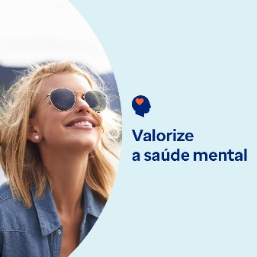   

* 10 de outubro é o Dia Mundial da Saúde Mental. Separe um momento para aprender mais sobre saúde mental e bem-estar e como você pode ajudar a cuidar de sua própria saúde mental e evitar o estigma. [optumwellbeing.com/newthismonth/pt-BR](https://optumwellbeing.com/newthismonth/pt-BR) #employeehealth #wellbeing #WorldMentalHealthDay
* Muitas crianças e adolescentes sofrem bullying, seja como vítima, agressor ou ambos. Aprenda mais sobre o que motiva as pessoas que praticam bullying e como evitar essas situações com o kit de ferramentas deste mês. [optumwellbeing.com/newthismonth/pt-BR](https://optumwellbeing.com/newthismonth/pt-BR) #employeehealth #wellbeing #WorldMentalHealthDay
* Veja dicas de como ser o pai que você deseja ser no kit de ferramentas deste mês. [optumwellbeing.com/newthismonth/pt-BR](https://optumwellbeing.com/newthismonth/pt-BR) #employeehealth #wellbeing #WorldMentalHealthDay
* Aqui você encontra uma forma simples de perceber seus pontos positivos, as coisas boas da sua vida e amor-próprio, para que você possa inspirar outras pessoas a fazer o mesmo. [optumwellbeing.com/newthismonth/pt-BR](https://optumwellbeing.com/newthismonth/pt-BR) #employeehealth #wellbeing #WorldMentalHealthDay

**Como publicar no LinkedIn:**

* Abra a sua conta no LinkedIn
* Selecione o texto preferido (incluindo o link) dos exemplos acima. Copie e cole.
* Selecione a imagem preferida e adicione-a à publicação (salve a imagem no seu computador e selecione "Add photo (Adicionar foto)" antes de passar para o 4º passo)
* Clique em "Post (Publicar)".